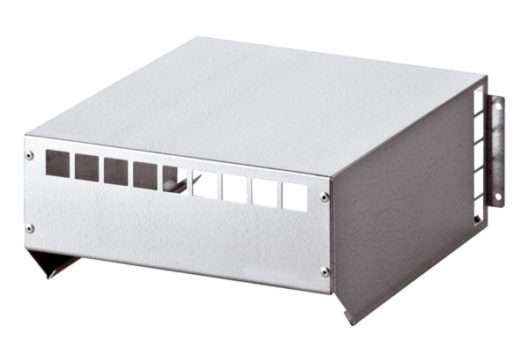Stříška proti povětrnosti WSD 20-40Obsah dodávky: 1 kusSortiment: C
Typové číslo: 0149.0083Výrobce: MAICO

